GoIP SMS 管理服务器用户手册1.0
GoIP SMS 管理服务器介绍:
GoIP SMS 管理服务器是得伯乐科技推出的用于控制GoIP发送短信息的软件。使用本软件，用户可以在网页浏览器上进行发短信、查询以及其他管理操作。

安装要求:
GoIP SMS 管理服务器是一套使用php和mysql的软件。建议使用apache web服务器。版本要求apache2或以上,php4或以上,mysql4.1或者以上。php需启用socket模块（--enable-sockets）本软件使用UTF-8 字符编码,如果您的网页出现乱码,请把mysql的默认字符编码改为UTF-8。如果你在安装过程中遇到问题,请与联系我们,或者由我们代为安装.

安装:
- windows系统安装，需要php,mysql和apache环境：
  - 下载goip_install软件包，解压后把goip_install里面的goip文件夹移动到apache服务器的站点目录下（默认可能为htdocs/或www/。如果不是，查看apache的配置文件httpd.conf，找到DocumentRoot，后面的路径就是站目录）.
  - 导入数据库：进入goip\inc文件夹，双击import_sql.cmd，在屏幕的提示下输入数据库的root密码导入数据库。（前提是已启动mysql进程。如果提示“mysql command is not recognized”, 请在命令行自行导入数据库：点击 开始->运行->输入”cmd”进入命令行窗口->在窗口输入 “mysql路径/mysql/bin/mysql -uroot -p < 站点目录/goip/inc/goipinit.sql” 其中mysql路径是您的mysql安装路径，站点目录是第一步提到的apache服务器的站点目录）
  - 安装服务进程：双击install.cmd 进行初始化安装。完毕。
初始化时会在系统开始菜单->程序-> goipsms留下goipcron服务启动﹑停止﹑建立和删除的快捷方式。服务器程序goipcron默认开启44444端口监听,它配置文件是inc/config.inc.php。如果系统安装了防火墙，请将44444 udp端口加入信任列表。

- Linux系统安装：Linux 环境的安装,同样需要 httpd(apache), php, mysql 软件组合.
以 root 用户登陆到Linux 系统.
运行命令: wget http://202.155.200.154/update/goip_install-linux.tgz 下载 goip 软件包.
运行命令: tar –xzvf goip_install-linux.tgz 解压缩软件包.
运行命令: cd goip_install 进入安装文件夹.
运行命令: ./goip_install.sh 进行安装.
安装过程为交互式安装. 安装过程如下:

./goip_install.sh
Starting GoIP SMS System install

Configure httpd config:
Enter the httpd config file PATH: (default: /etc/httpd/conf/httpd.conf)
Defautl press Enter
注: 输入httpd 的配置文件路径, 默认/etc/httpd/conf/httpd.conf 直接按回车键.
如果你的httpd 的配置文件在其它位置,请输入正确位置.

Choose your Mysql Database version:
4
5
Default Mysql 4

注: 选择Mysql 数据库的版本号.4 或 5. 默认4.

Import Goip Databases
Enter the Mysql root password if the password exist:
注: 如果 mysql root 用户有密码,请输入,空密码直接按回车.

Enter your Mysql PATH: (default: /usr/bin/mysql)
Defautl press Enter
注: 输入 mysql 客户端路径,默认/usr/bin/mysql

Copying file to /usr/local/goip
注: 正在复制文件.
Install finish.
注: 安装完成.
Please restart your httpd
注: 请重启你的httpd 服务.
GoIP manager URL: http://your_ip/goip
安装完成, 重启 httpd 服务器. 用浏览器打开http://your_ip/goip
即可进入管理界面, 默认用户名: root 密码: root

管理:
GoIP SMS 管理服务器服务器是一套WEB 程序, 使用浏览器进行管理. 打开浏览器, 输入http://IP/goip, IP 用您的IP地址代替即可进入系统的登录界面,默认用户名:root, 密码: root 登录后请修改管理密码, 管理界面如图:
快速入门 本系统初始简单的操作顺序是1.系统管理->服务商修改里面填写服务商资料; 2. 系统管理->goip参数管理里面添加goip的ID和密码;3.在goip机器里填写对应的ID和密码，服务器的IP和端口（默认端口44444）,使之注册到服务器上;4.建立群组,并录入接收人资料;5.发送信息->选择组发送或群发送或所有人发送，这样就可以开始发短信了。

详细说明 软件分发送信息,发送人信息管理,接收人管理,群组管理,数据维护和系统管理六大部分.发送信息是本软件的重点部分.
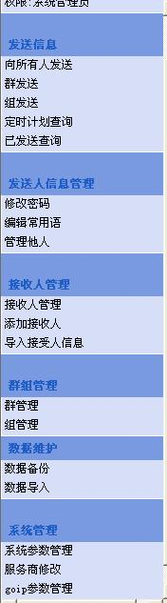
图 软件分为六大功能部分

1. 发送信息:
发送信息部分分为三种发送和两种查询.
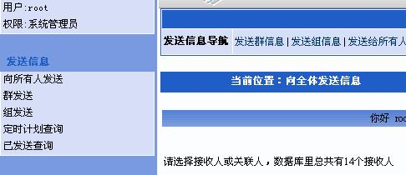
图 三种发送和两种查询

三种发送中向所有人发送可以向数据库中所有接收人发送,群发送可以向一个或几个群中的若干组发送信息,组发送可以向一个组中的若干接收人发送信息.每一种发送都可以指定是否向接收人本人、关联人1、关联人2发送，也可以指定是立即发送还是定时发送.
两种查询分别是已发送查询和定时计划发送查询,可以查询已经发送的信息的情况,包括发送时间,发送数量,并可以对失败的发送进行重发操作.
示例：向一个组（计科0306）中的某些接收人发送信息
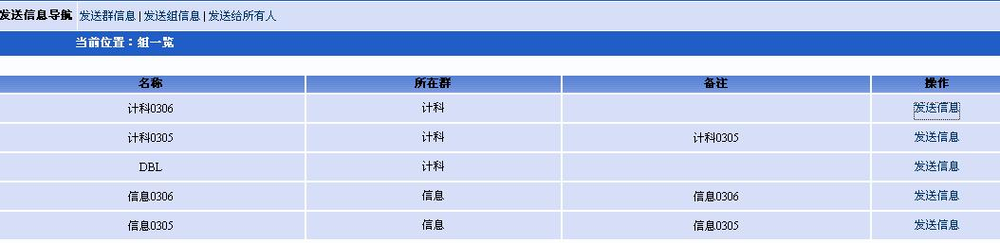
- 点击计科0306组的发送信息

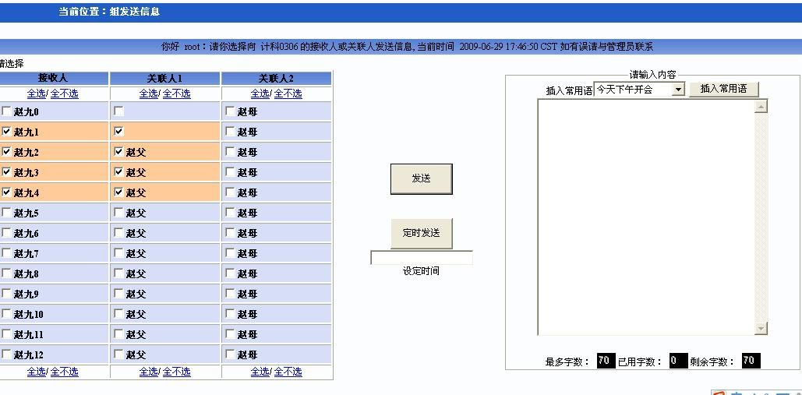
- 我们选择向赵九1，赵九2，赵九3和赵九4以及他们的关联人1发送信息。

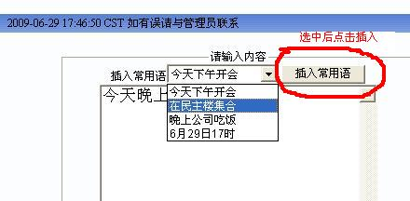
- 在内容输入框中输入信息:今天晚上8点开会，如果有常用语可以选择插入。如图插入常用语“在民主楼集合”

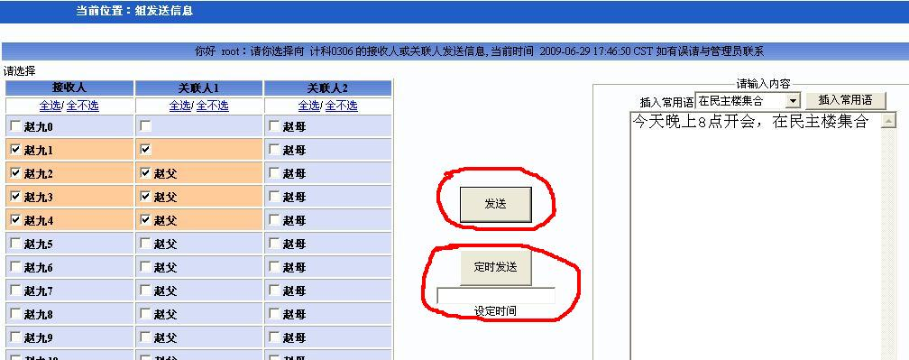
- 点击“发送”按钮即使发送或点击“定时发送”按钮可以定时发送

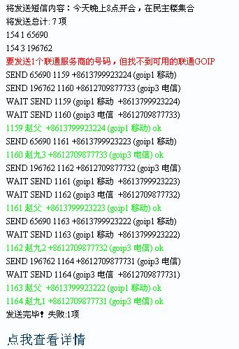
- 点击“发送”按钮之后，系统将依次对每个号码发送信息，绿色的输出表示一次成功的发送，红色的输出表示有错误发生。发送完毕后可以点击查看详情

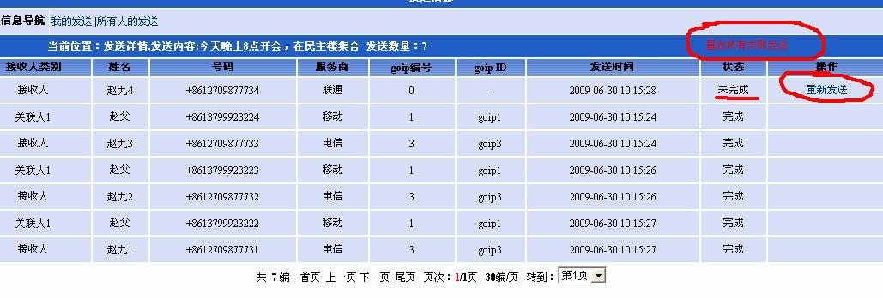
- 查看发送详情，可以对单个失败或所有失败进行重新发送

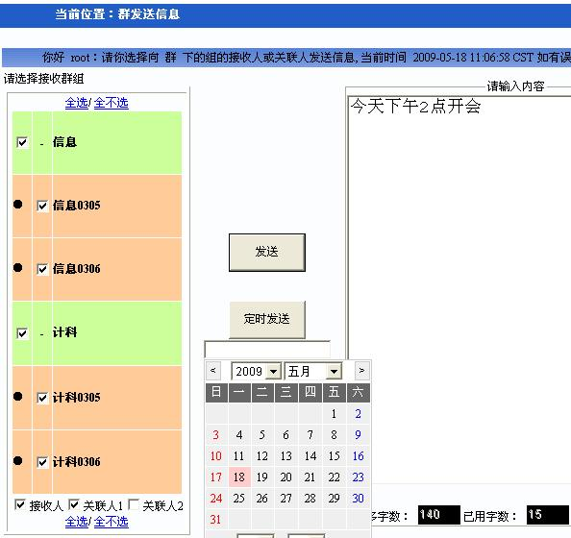
另一个示例：向信息和计科两个群下的组的接收人和关联人1定时发送信息

2. 发送人信息管理:
发送人,即相当于本软件的用户.用户分为四个级别:系统管理员,高级管理员,群管理员和组管理员.最高权限的系统管理员即本软件初始的root用户.高级管理员拥有绝大部分权限,可以对其他用户和所有接收人进行管理.群管理员和组管理员则分别拥有对群发送和组发送的权限.
普通用户可以在本栏修改自己的信息密码并可以编辑自己的短信息常用语（最多10条）,高级管理员则可以管理用户.
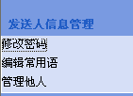
图 有关发送人的操作

3. 接收人管理:
可以在本栏进行接收人的修改、添加和删除操作(要注意接收人的编号必须唯一).所在组操作可以查看单个接收人的所在组,并修改他的所在组.
导入接收人操作可以上传一个.xls或.cvs文件来导入接收人.通常文件的第一行是项的名称,所以本系统从第二行开始识别数据信息, 文件中的列顺序必须与数据库receiver表完全相同，列参考:（编号 姓名 备注信息 号码 服务商 关联人1姓名 关联人1号码 关联人1服务商 关联人2姓名 关联人2号码 关联人2服务商） 共11项.文件要求保持编号的唯一性.导入的时候,可以选择是否向一个组导入（可以是已存在的组或新建一个组）.
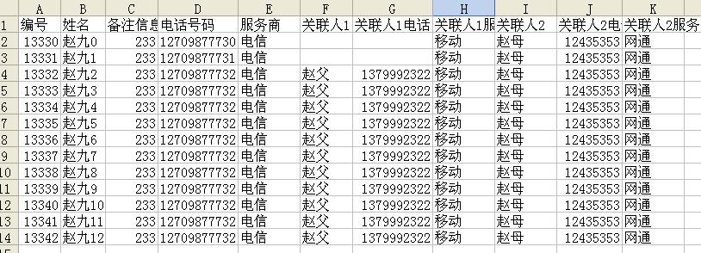
示例：导入的.xls文件的格式

示例：如何改变一个接收人（赵九0）的所在组
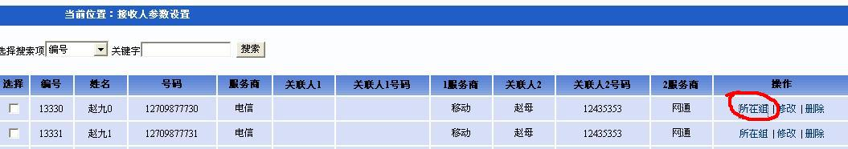
- 点击接收人管理中的“所在组”

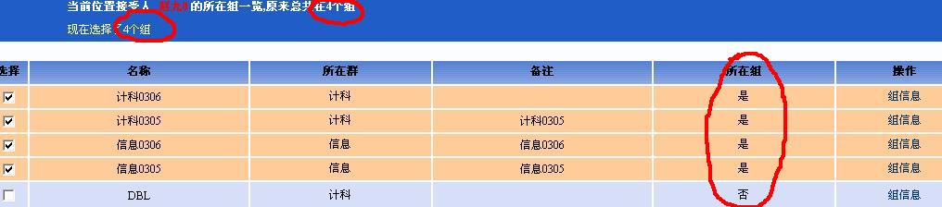
- 可看到当前赵九0的所在组，他在计科0306，计科0305，信息0306，信息0305四个组
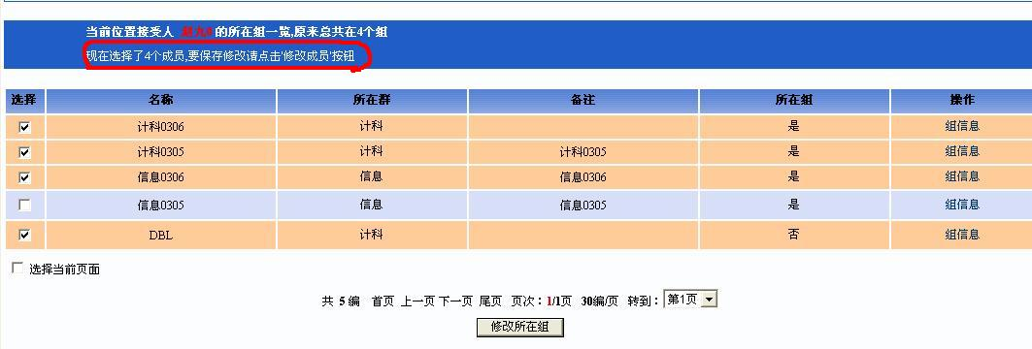
- 我们点击信息0305,表示要把此组去除；再选择DBL，表示要把接收人加入此组。然后点击“修改所在组”按钮保存我们的修改

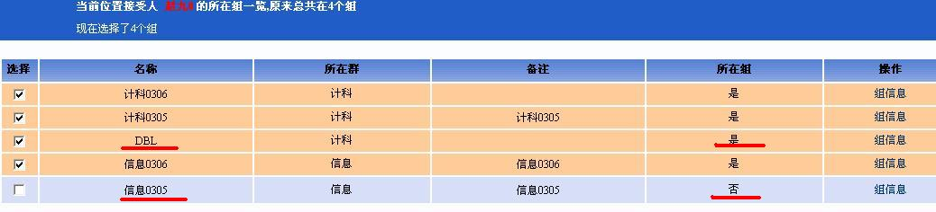
4.可以看到，修改完毕

4. 群组管理:
高级管理员权限可以在本栏对群组进行管理,并可以指定群组的管理员.
组中接收人的修改与接收人所在组修改类似，不再重复。
本系统中，群﹑组和接收人的关系如下:
一个群下可以有多个组;一个组必属于唯一一个群.
一个组下可以有多个接收人;一个接收人可以属于多个组.

5. 数据维护:
需要高级管理员权限.
数据维护: 可备份和恢复数据,可选择项备份到服务或备份到本地计算机.也可以用服务器或本地计算机的备份数据恢复数据.

6. 系统管理:
需要高级管理员权限.
修改默认语言可以选择简体中文，繁体中文和英语三种。.
服务商修改：对系统中保存的服务商(最多10个)信息进行修改。服务商国际号码是指默认添加的国际号码前缀。服务商国内号码识别指如果一个号码以该值开头，就认为它是一个国内号码，就不再为添加国际号码前缀。例如建立数据服务商电信的国际号码是+86，国内号码识别是0，接收人甲乙丙三个人号码的服务商都是电信；接收人甲的号码为0755********，以0开头，系统识别出这个个国内号码，直接发送0755********给goip；接收人乙的号码为+86189********, 以+开头，系统识别出这已经是一个国际号码，直接发送+86189********给goip;接收人丙的号码为189********，不满足上述2个条件，将在号码前添加+86，再把+86189********发送给goip.
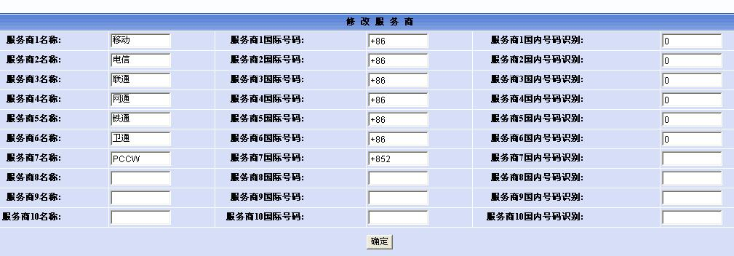
图 修改服务商信息

Goip管理可以添加修改和删除goip信息.goip信息包括服务商，注册ID和密码三项.

GoIP终端设置:
在GoIP SMS服务器上添加完GoIP的信息后,还需要在GoIP终端上启用gsm短信服务，才能完成正常的短信发送.如图.
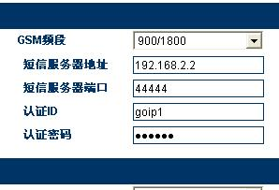
图 需要填入服务器地址，端口，认证ID和密码

